#### 1：dubbo功能

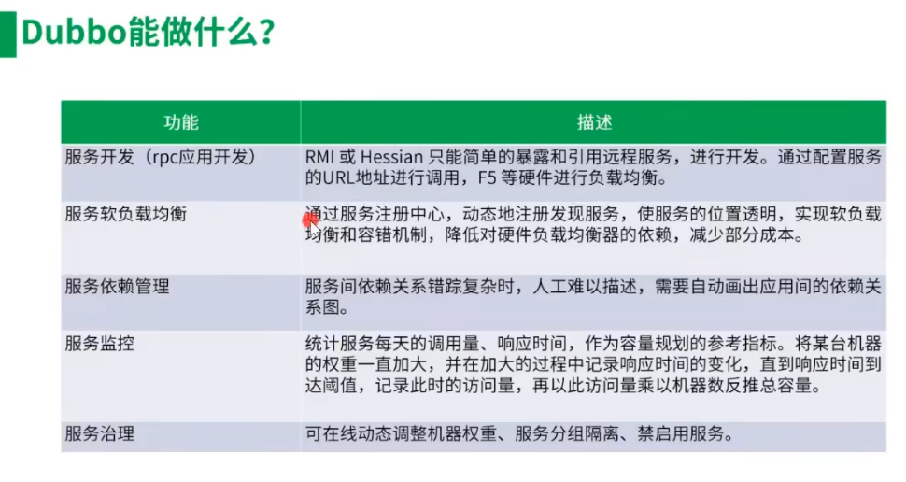

#### 2：dubbo特点

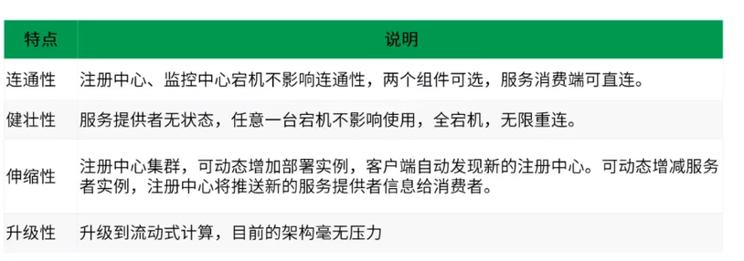

#### 3：dubbo依赖

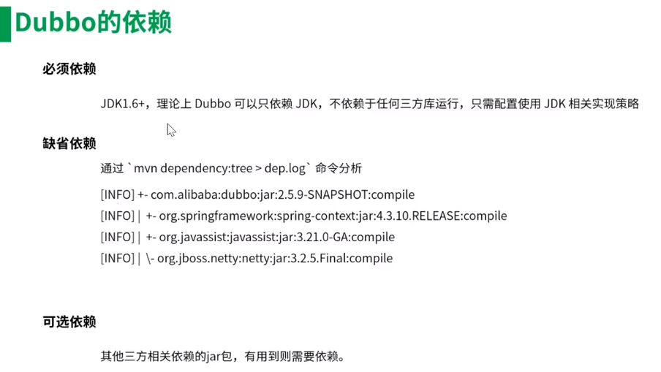

#### 4：springboot引入dubbo

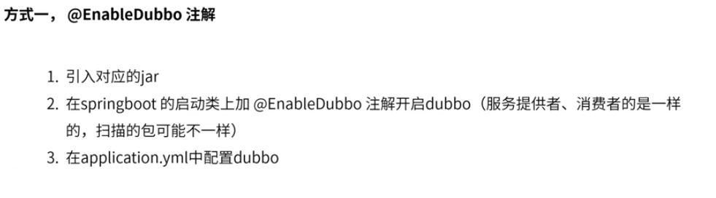

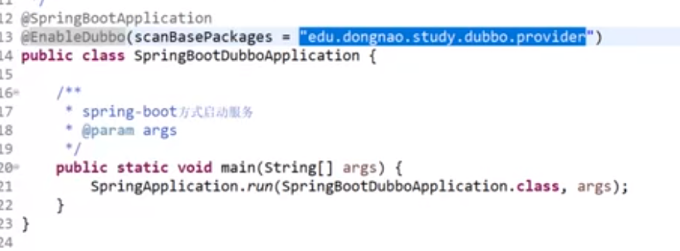

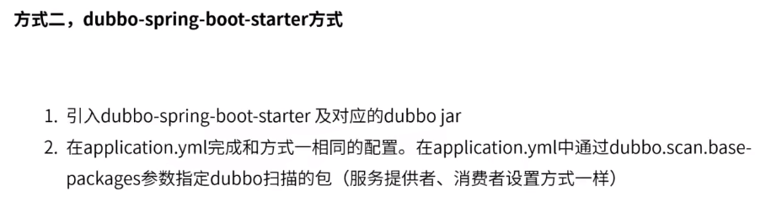

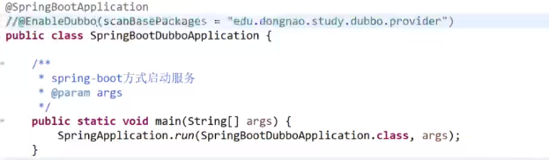

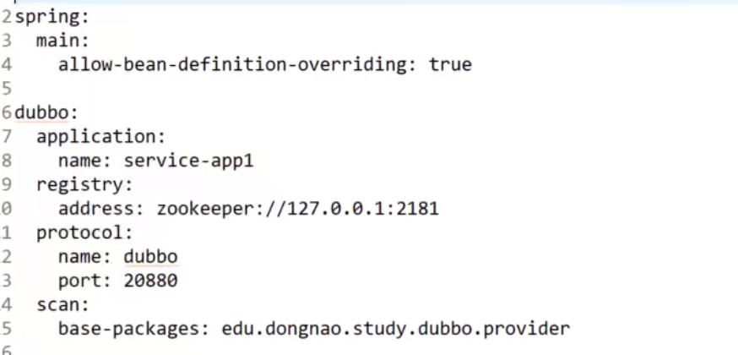

#### 5：dubbo注册中心

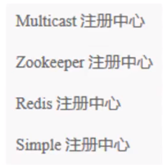 nacos

#### 6：dubbo负载均衡

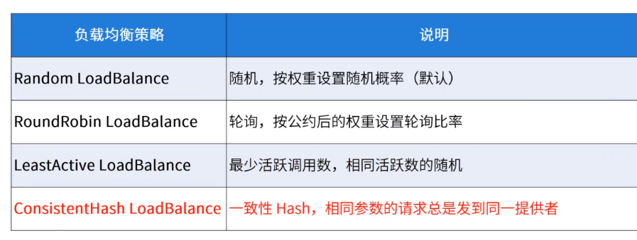

#### 7：dubbo容错

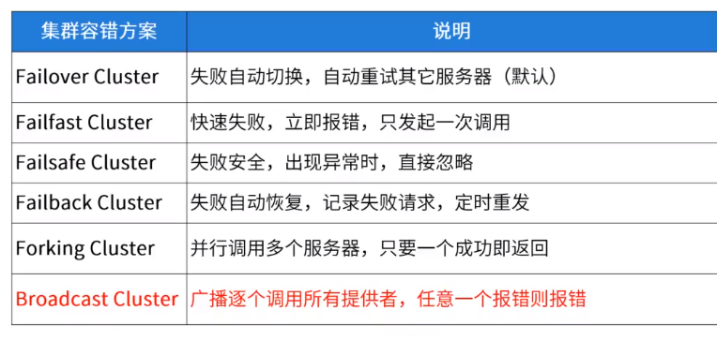

#### 8：dubbo支持的协议

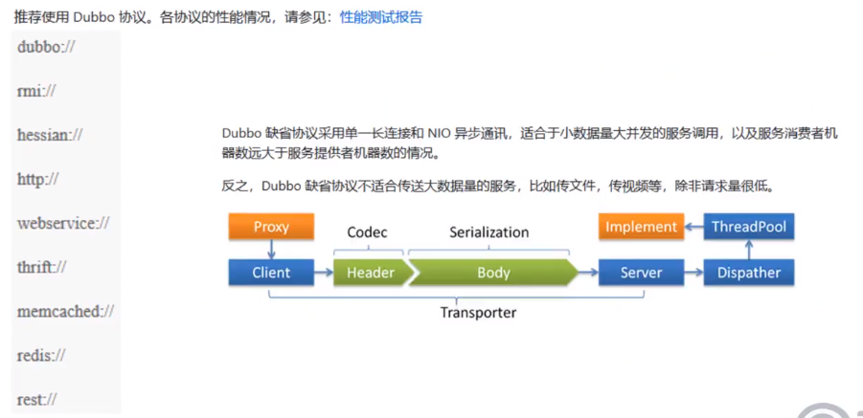

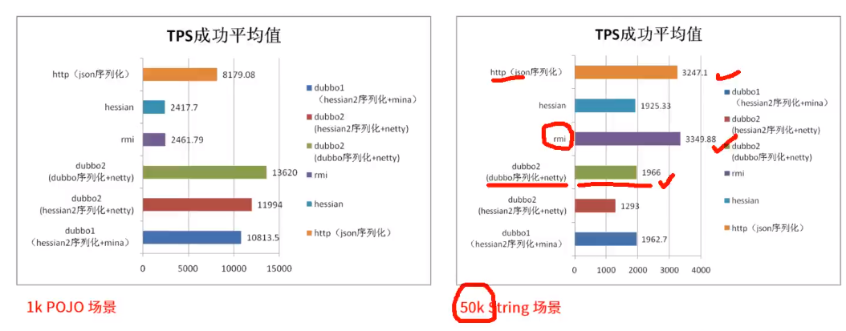

#### 9：dubbo配置方式

XML

注解

Java api

#### 10：dubbo配置类型

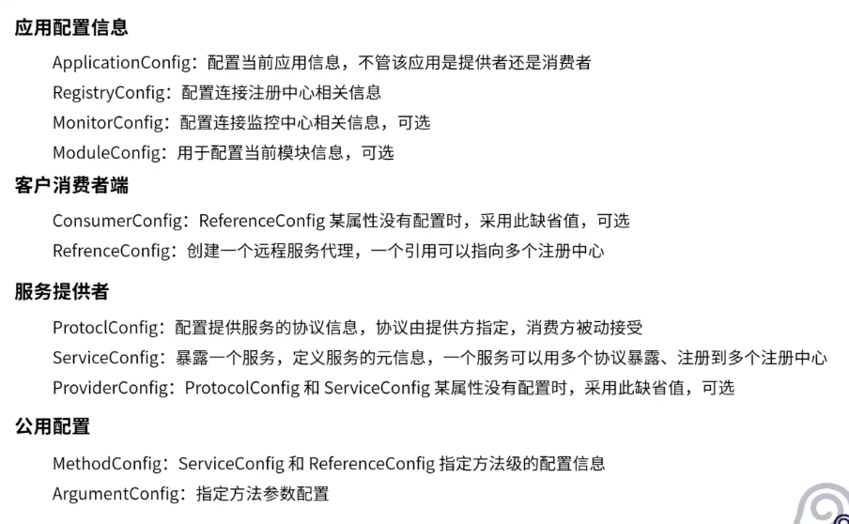

#### 11：dubbo配置覆盖逻辑

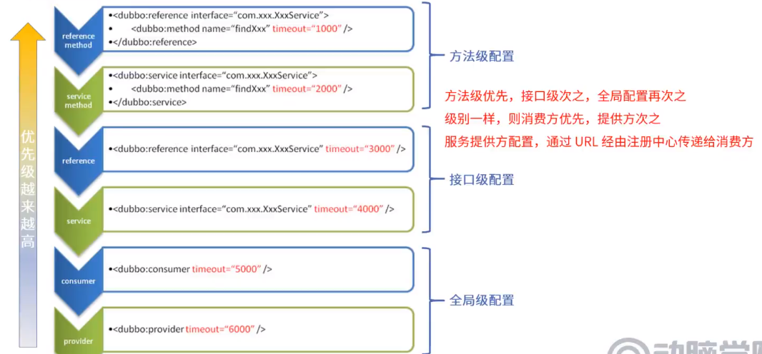

#### 12：dubbo配置来源

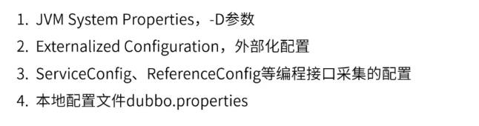

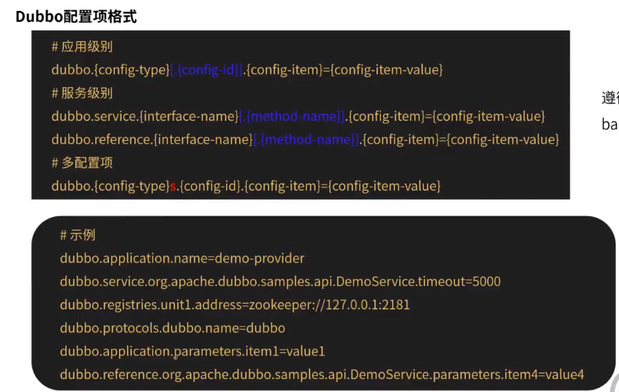

#### 13：dubbo里面的mock

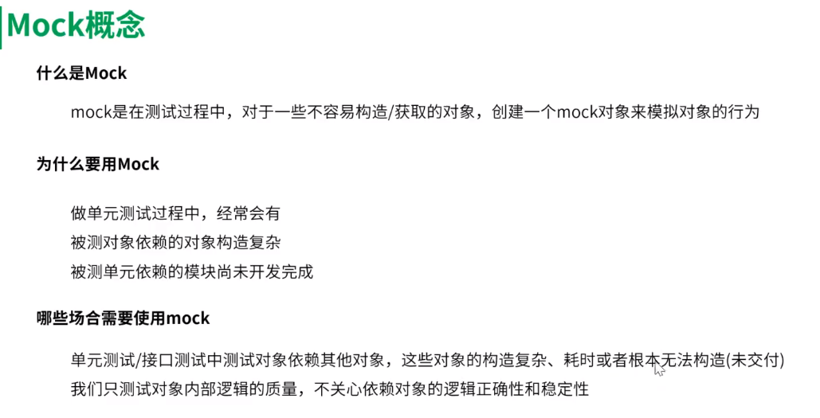

#### 14：dubbo消息派遣方式

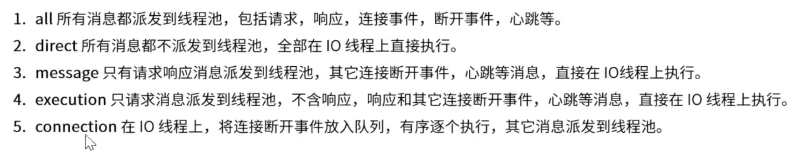

#### 15：dubbo线程池配置

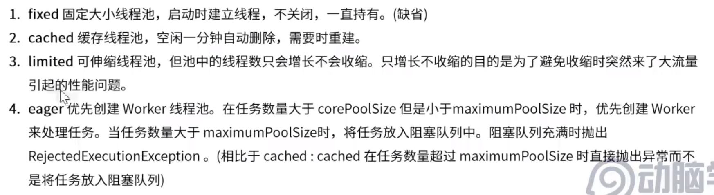

#### 16：dubbo连接配置

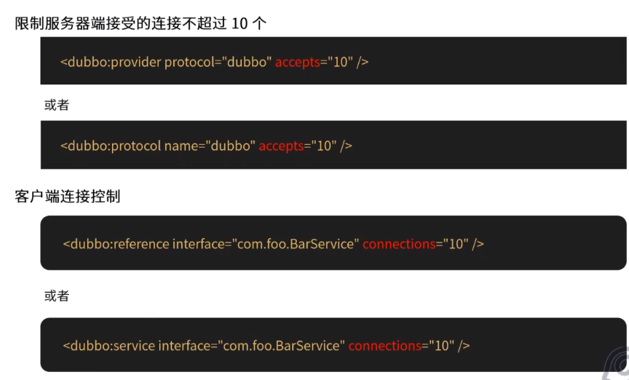

#### 17：dubbo粘滞连接和延迟连接

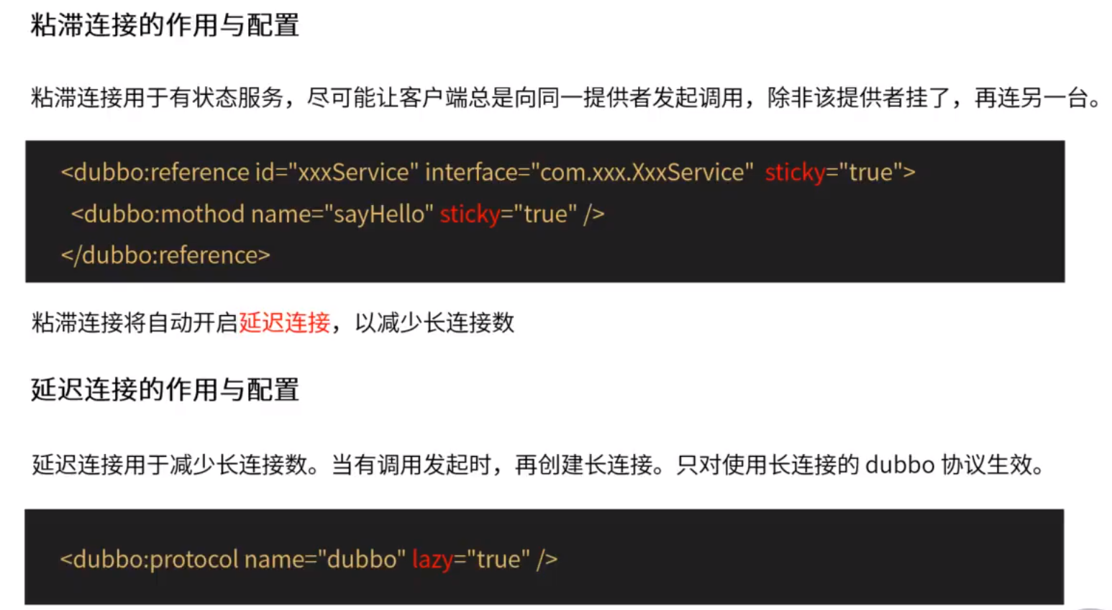

#### 18：dubbo协议构成

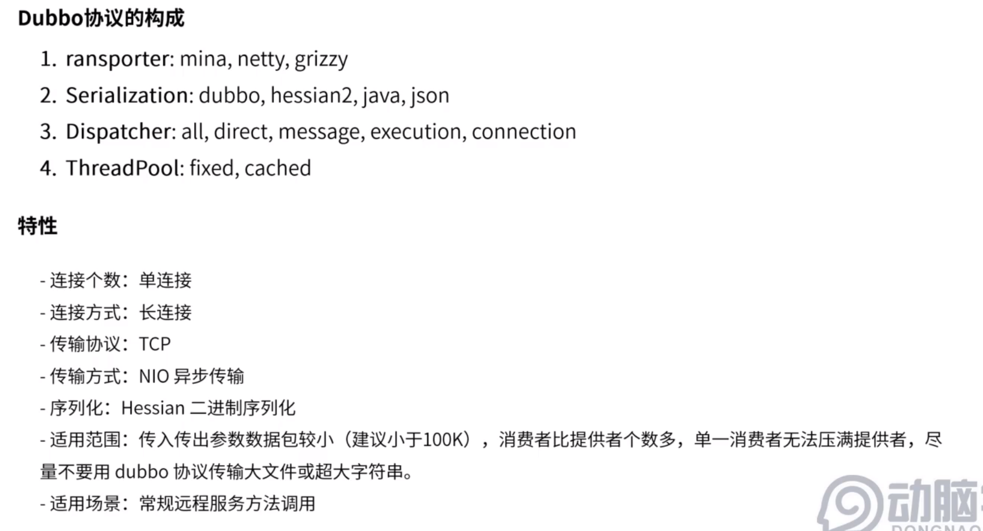

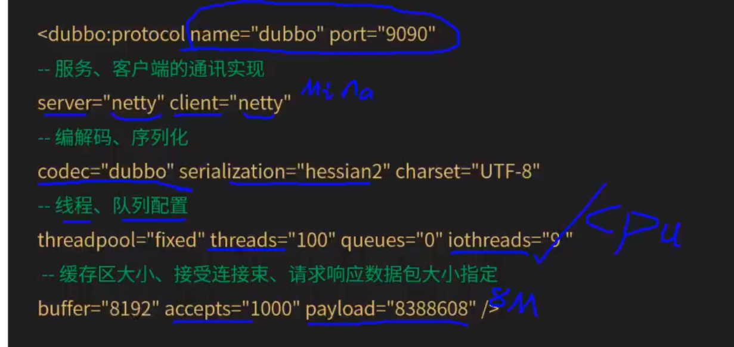

#### 19：为什么消费者多

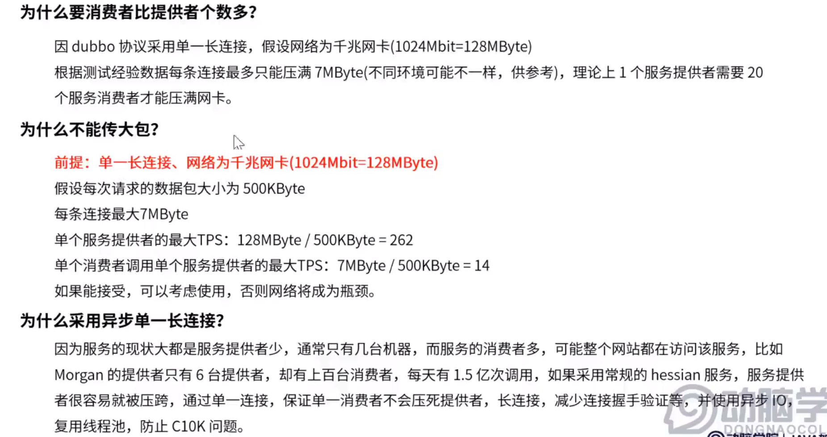

#### 20：C10K问题

创建10K个线程

#### 21：dubbo序列化方式

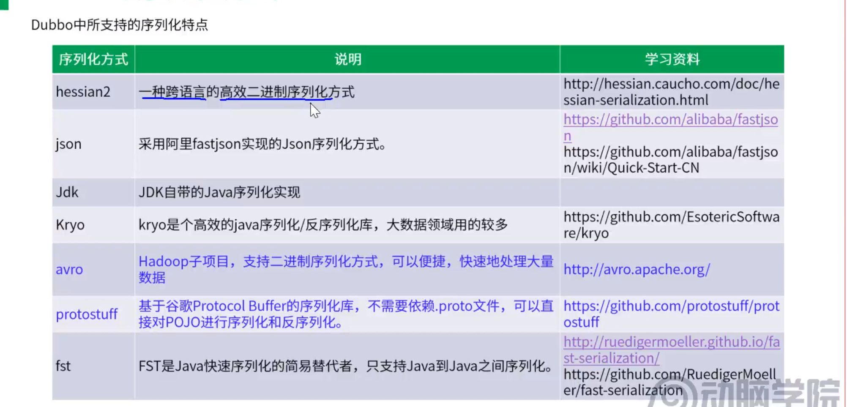

#### 22：可能遇到的问题

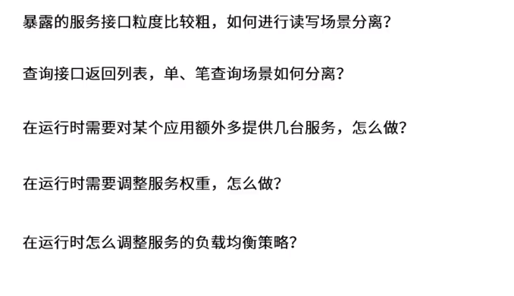

#### 23：dubbo服务治理

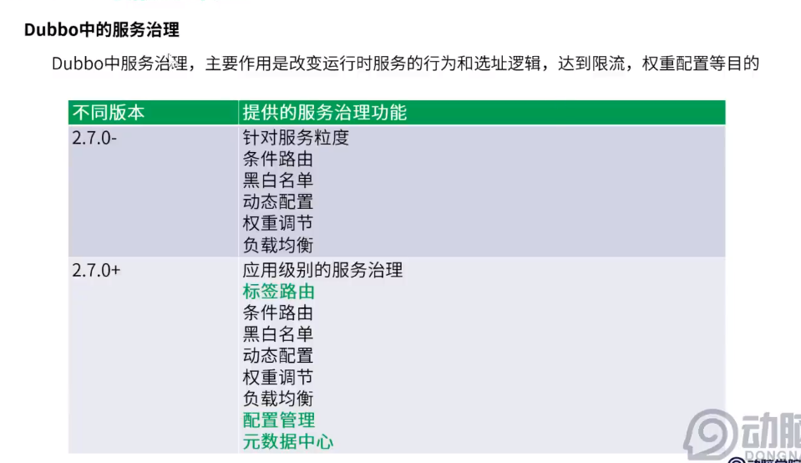

#### 24：dubbo路由规则

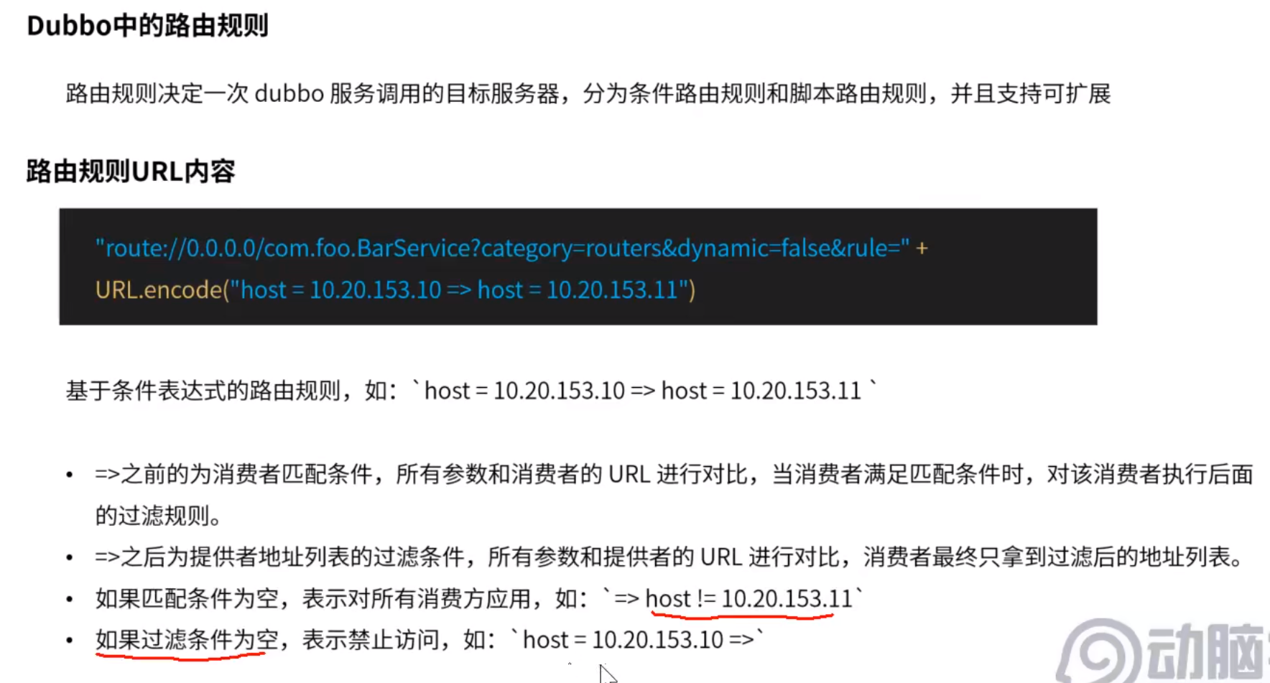

#### 25：dubbo服务暴漏

